Дата__________________ Фамилия, имя _____________________
Общая циркуляция атмосферы
- Выберите верное утверждение. Погода - это:
а) Воздушные массы формируются над определённой территорией и приобретают ряд свойств - температуру, давление, влажность, прозрачность или запылённость и др.
б) Воздушные массы не сохраняют свои свойства над территорией, где они сформировались.
в) Воздушные массы не меняют свойства, оказавшись над территориями с другими условиями.

- Выберите верный ответ. Всего на земном шаре выделяют:

а) 5 типов воздушных масс
б) 6 типов воздушных масс
в) 7 типов воздушных масс

- Выберите верные ответы. Свойства воздушных масс зависят от:
а) количества солнечного тепла
б) подстилающей поверхности
в) фазы Луны

- О чем идет речь?
Ветер возникает из-за разницы в атмосферном давлении, а вы знаете, что на Земле существуют относительно постоянные его пояса. От них и зависят господствующие ветры (иногда для простоты их называют постоянными), из которых самые известные - _______________________.

- Выберите верный ответ. Устойчивые в течение года ветры, направленные из тропических широт к экваториальным и имеющие в целом восточное направление - это:
а) восточные ветры полярных областей
б) западные ветры умеренных широт
в) пассаты

- Выберите верный ответ. Перемещающиеся с устойчивыми ветрами воздушные массы, движущиеся в определённом порядке, создают сложную систему воздушных течений в масштабах земного шара - это:
а) атмосферное давление
б) общая циркуляция атмосферы
в) трансформация воздушных масс

- Выберите верные ответы. В общую циркуляцию атмосферы входят:
а) пассаты
б) западные ветры умеренных широт
в) восточные (стоковые) ветры полярных областей
г) муссоны

- Укажите господствующие ветры.
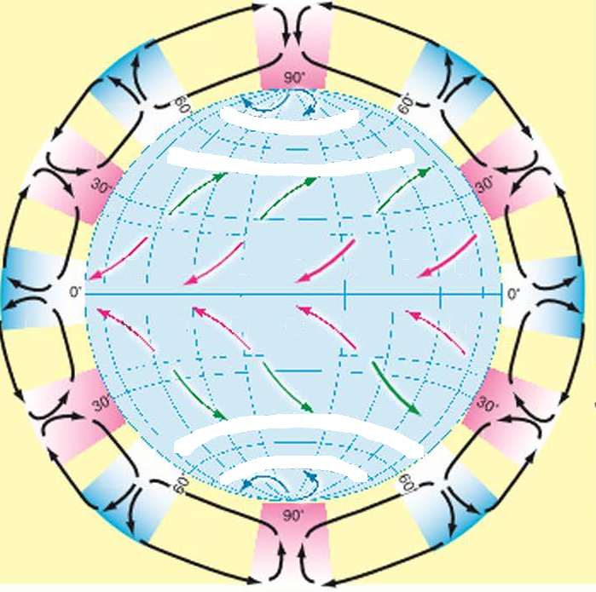
- Выберите верный ответ. Постоянные ветры, дующие в Северном полушарии с юго-запада, в Южном - с северо-запада - это:
а) западные ветры умеренных широт
б) восточные (стоковые) ветры полярных областей
в) муссоны

- Выберите верный ответ. Сезонные ветры, меняющие направление два раза в год. Летний ветер дует с океана на сушу, принося влагу, зимний - с суши на океан - это:
а) западные ветры умеренных широт
б) восточные (стоковые) ветры полярных областей
в) муссоны

Ответы
а
а
аб
Пассаты
в
б
абвг
Восточные, западные, пассаты.
а
в

